传统的方式是由浏览器向服务器发出一个请求，然后服务器返回整个页面。
Ajax是由XMLHTTPRequest向服务器发出请求，然后由XMLHTTPRequest收发请求
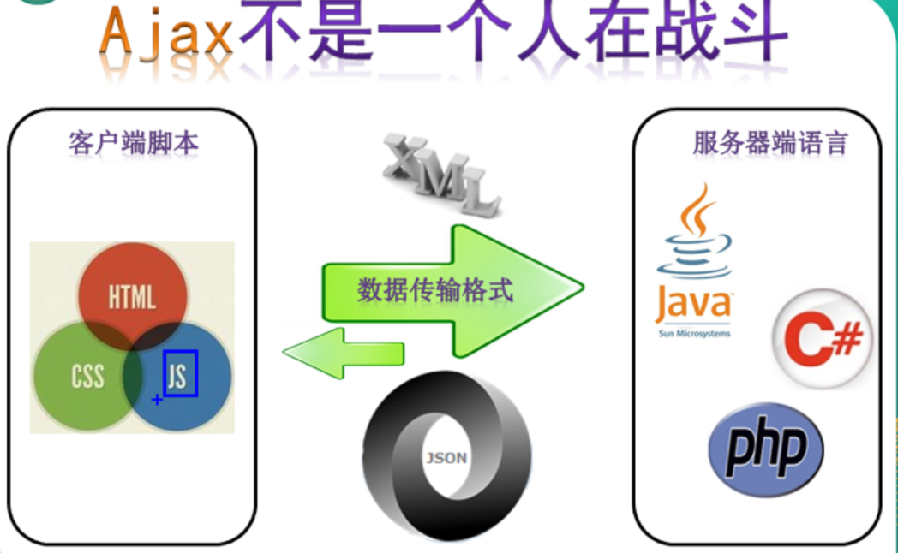

Ajax原理图：
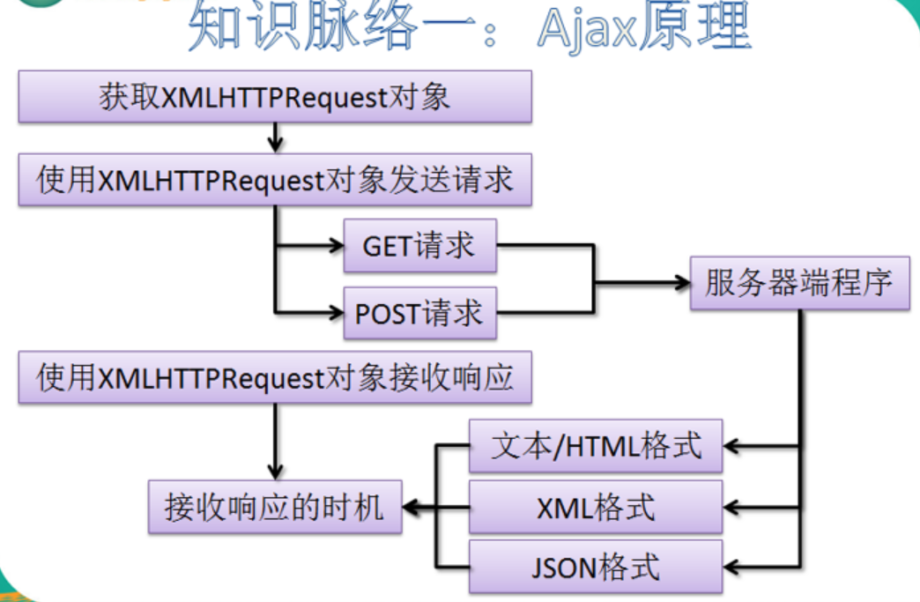

接受响应原理图：
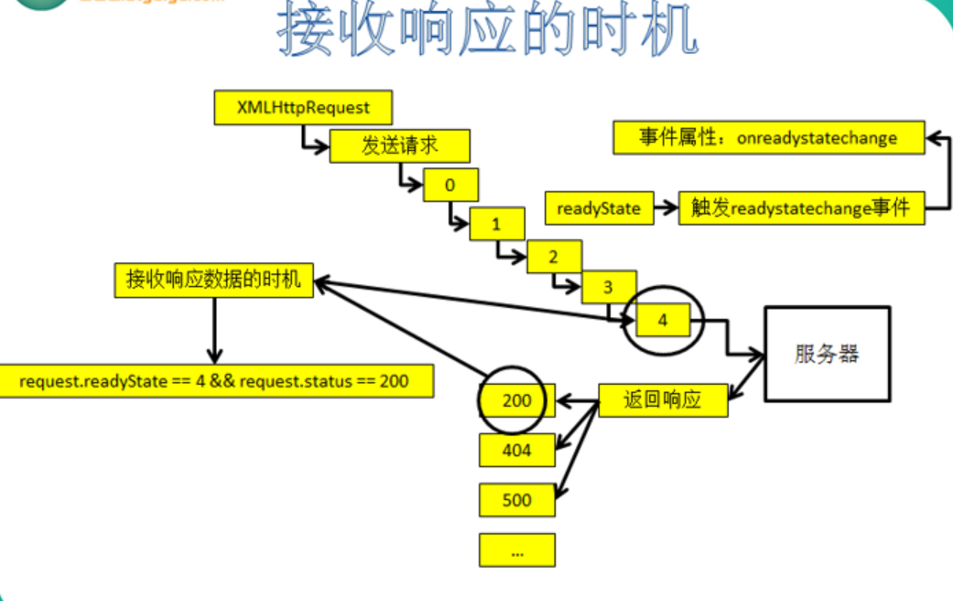

JSON:
- 最外层只能是[]或{}
- []表示JSON数组：[value_1,value_2,.......,value_n]
- {}表示JSON对象：{key_1:value_1,key_2:value_2,.......,key_n:value_n}
- key数据类型只能是字符串
- Value数据类型：可以是基本数据类型，也可以是引用数据类型（对象和数组）
- JSON优势：
  - 数据量小
  - 解析速度快
  - 是JavaScript中直接支持的数据格式，解析方便
XML由于可读性好，所以更加适合做配置文件。

怎么将servlet返回的数据，在接收到之后转换为json对象，然后取值？

JQuery中调用Ajax的post函数：
